TP4 - Turno 1 - Grupo 05

Francisco Torrinha – A91691

João Novais da Silva – A91671

Pedro Sequeira – A91660

Parte 1

1.

a)

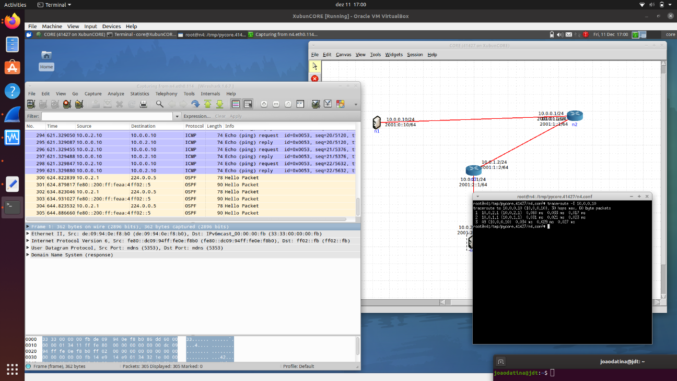

b)

Face ao comportamento visível as reply têm um TTL muito maior do que as requests, por

exemplo 3 e 62 respetivamente.

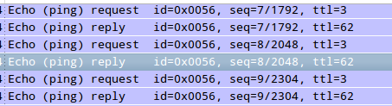

c)

O valor inicial mínimo do campo TTL é 1, sendo que o valor mínimo para a transação n4 para

n1 é 3.

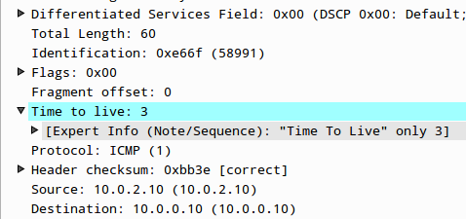

d)

[(0.060+0.033+0.017) + (0.031+0.021+0.023) + (0.034+0.029+0.027)] / 3 = 0.275 / 3 = 0.09166

ms é o tempo médio de ida e volta RTT.

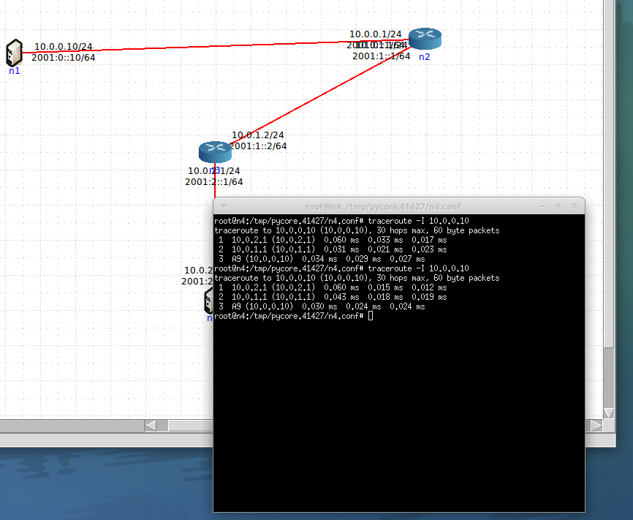

2.

a)

O IP do destino é 193.136.9.240 e o de origem é 192.168.1.1 .

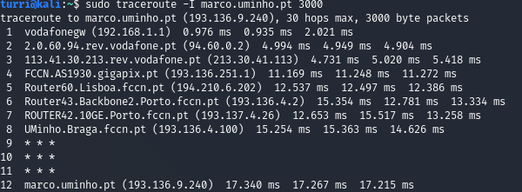

b)

O valor do campo do protocolo é 8 e significa que é um Echo Request.

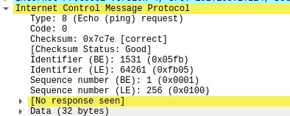

c)

O cabeçalho IPV4 tem 20 bytes, 32 bytes são usados pelo payload, este é obtido com a subtração do tamanho do pacote com o tamanho dos cabeçalhos.

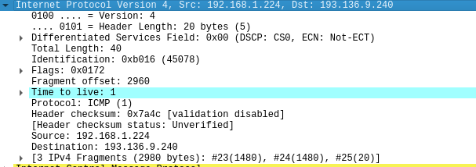



d)

O datagrama IP não é fragmentado porque não existe um Fragment Offset.

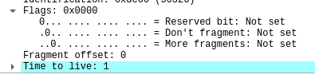

e)

O campo id incrementa de 1 a 1 pacote e o campo TTL incrementa de 3 em 3 pacotes.

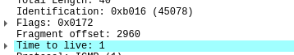

f)

O valor do campo TTL 255, o valor não se mantém constante porque a cada resposta falhada o valor de TTL decrementa aproximando-se ao seu valor mínimo.

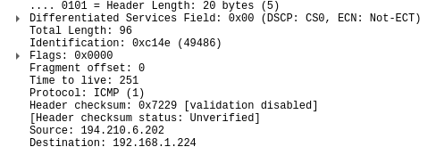

3.

a)

Sim, a mensagem foi fragmentada devido ao tamanho do pacote.

b)

As flags indicam que foi fragmentado. O facto de o offset ser 0 leva-nos a concluir que se trata do primeiro fragmento. O datagrama IP tem um tamanho 1514.

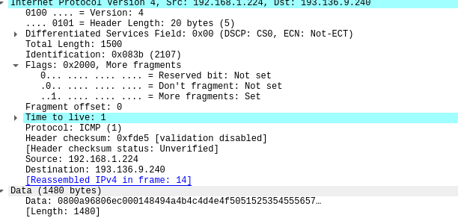



c)

Não se trata do 1º fragmento porque o valor do offset é diferente de 0 e há mais fragmentos porque o valor de More Fragments é Set.

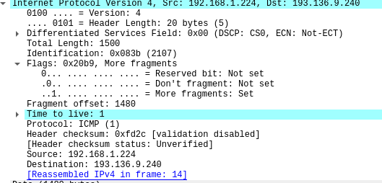

d)

Foram criados 3 fragmentos, e é possível detetar o último fragmento por ter More Fragments: Not Set.

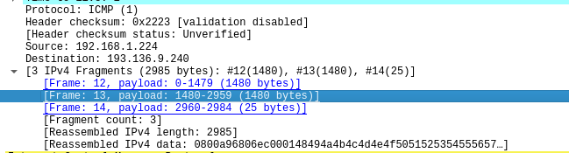

e)

Os campos que mudam são as flags, conseguimos identificar o primeiro, por o Offset ser 0, e o último o More Fragments: Not Set. Os restantes são organizados por ordem crescente do tamanho do Offset.

Parte 2

1.

a)

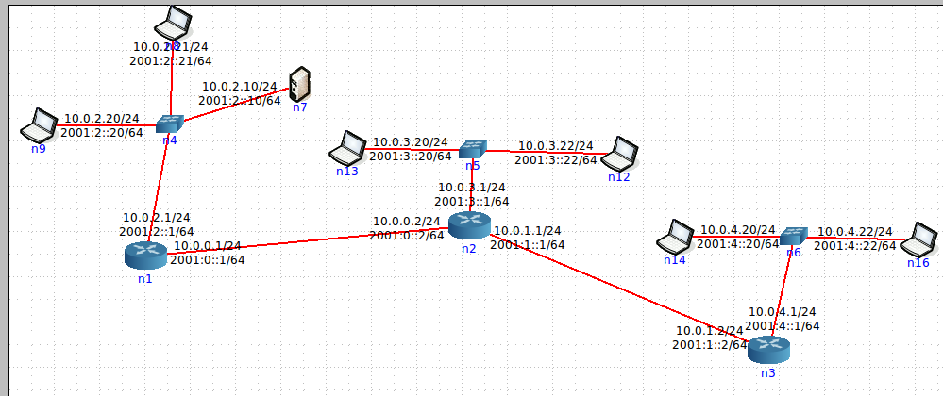

b)

Trata-se de endereços privados, porque se encontram no range 10.0.0.1 até 10.255.255.255.

c)

A comunicação entre dispositivos ligados a um switch é feita na base de enthernet packets, que não usam IP.

d)

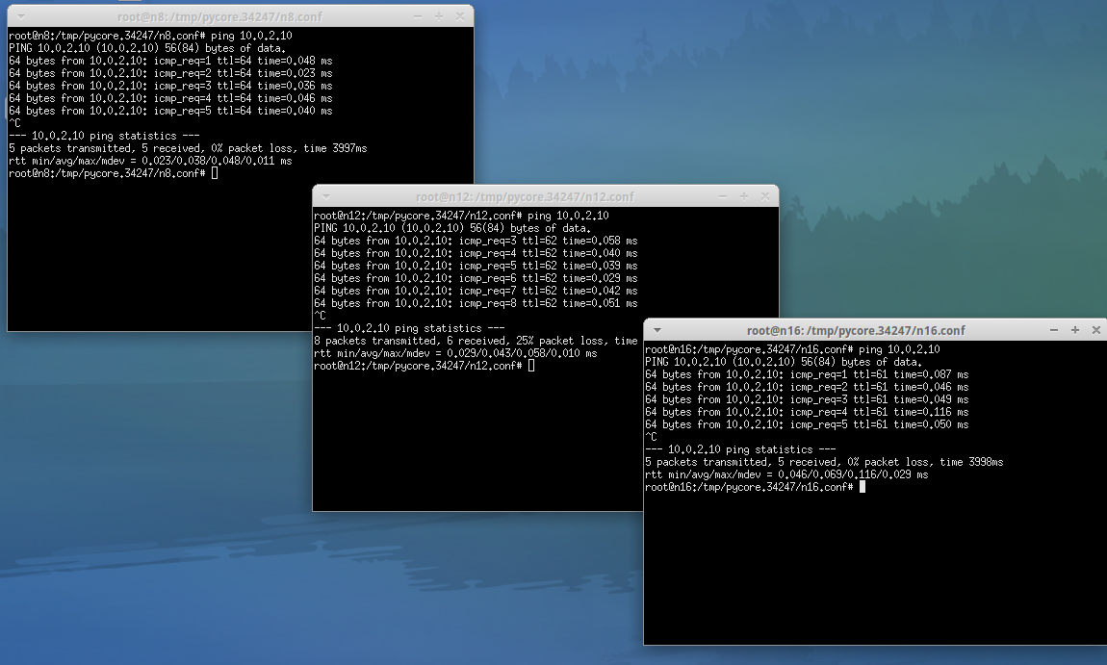

2.

a)

As tabelas representam os endereços das redes registadas no kernel. Para o router vemos várias entradas, cada uma delas representa uma das redes do departamento e a ligação aos routers de cada departamento.

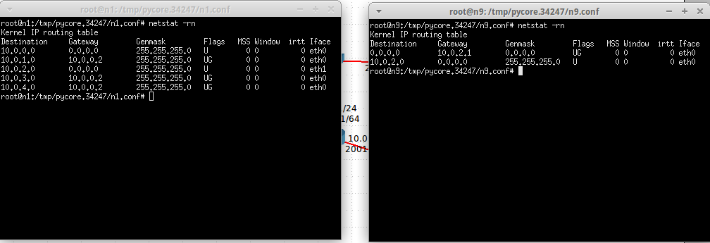

b)

É um encaminhamento estático porque o destino é defaul (0.0.0.0), estando assim já predefinido.

c)

Não é possível estabelecer comunicação de e para o host entre dispositivos fora do departamento.

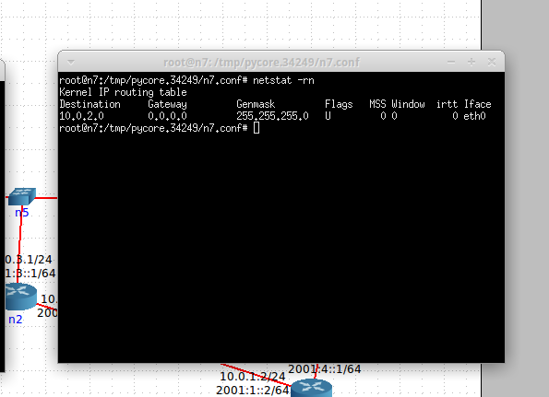

d)

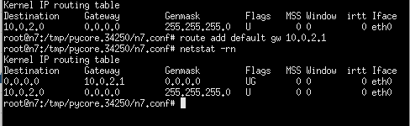

e)

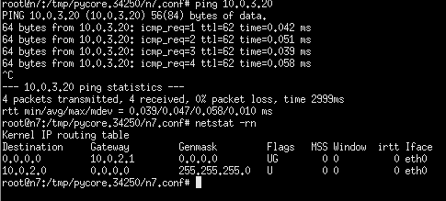

3. Definição de Sub-redes

1)

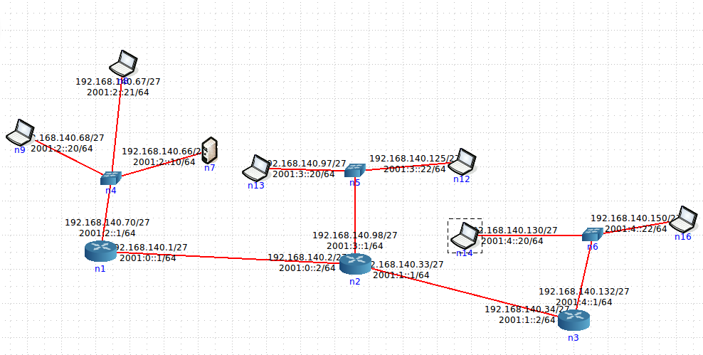

2)

Como existem 5 redes a máscara usada foi 255.255.255.224, porque o número mais próximo de 5 e que permite englobar essas sub-redes é 6 = (2^3-2) sub-redes.

3)

2^5-2=30 porque o número de host IP é 2^n-2 sendo que n é o número de bits para o host.

4)

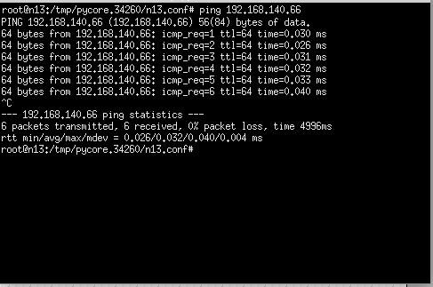

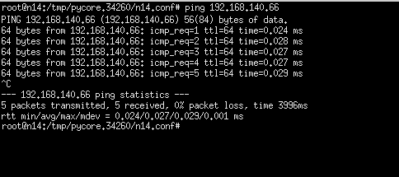

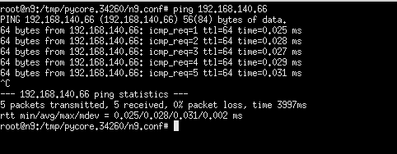

Conclusão

Este trabalho deu, aos elementos do grupo, um maior conhecimento de ICMP e IPV4 e também maior experiência a desenvolver topologias mais complexas no Core.